LAPORAN PRATIKUM CODELAB PBO 2E MODUL 4



Nama: Muhammad Syakhish Al Hanif

NIM: 202410370110189

Kelas: PBO 2E

Github: github.com/Rofi69/PBO_2E_ROFI_214

# CODELAB:

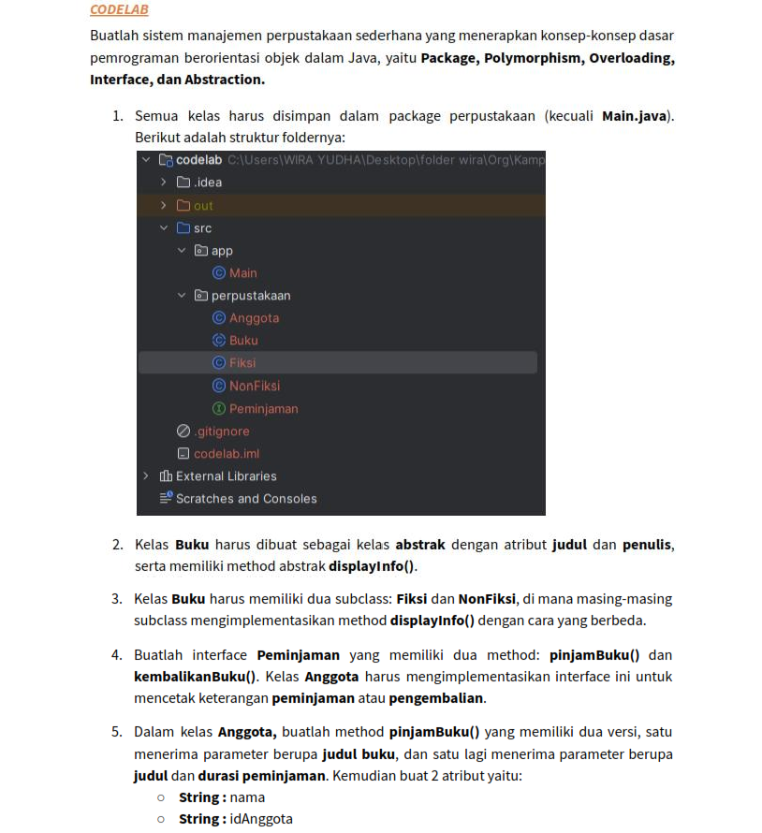

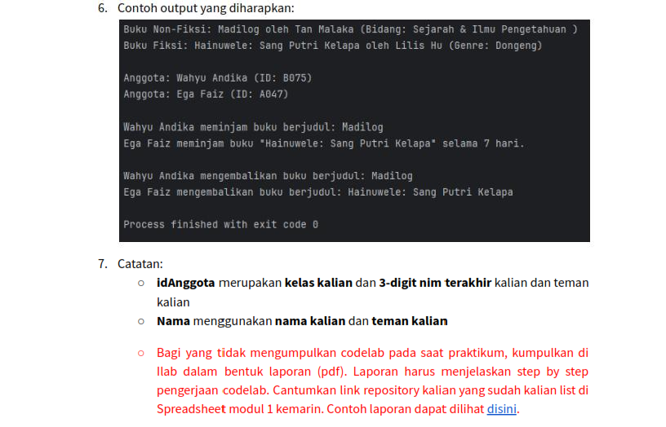

**LANGKAH-LANGKAH:**

1. **Membuat *New Project***
   * Langkah pertama adalah membuat projectBaru. Dengan cara tekan New kemudian Projectseperti yang ada pada gambar :

Kemudian Project

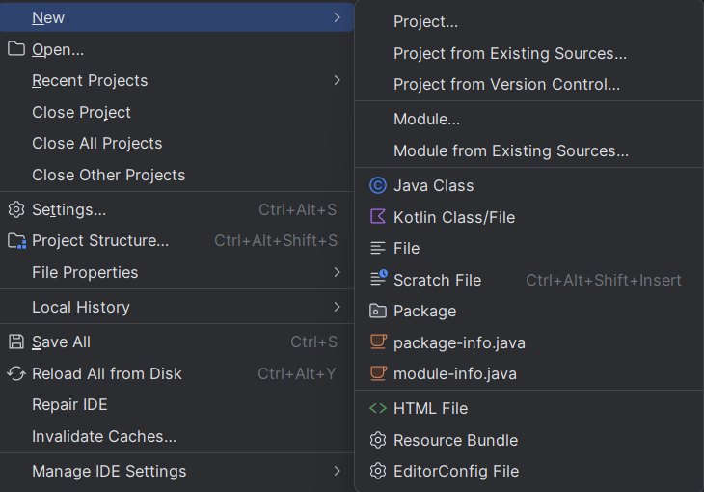

Tekan New dulu

* + Setelah itu, Kalian namai project yang akan dibuat sesuai dengan instruksi, dan juga jangan lupa untuk mengecek apakah location sudah benar, jika sudah benar tekan tombol create di kanan bawah :

Nama Project

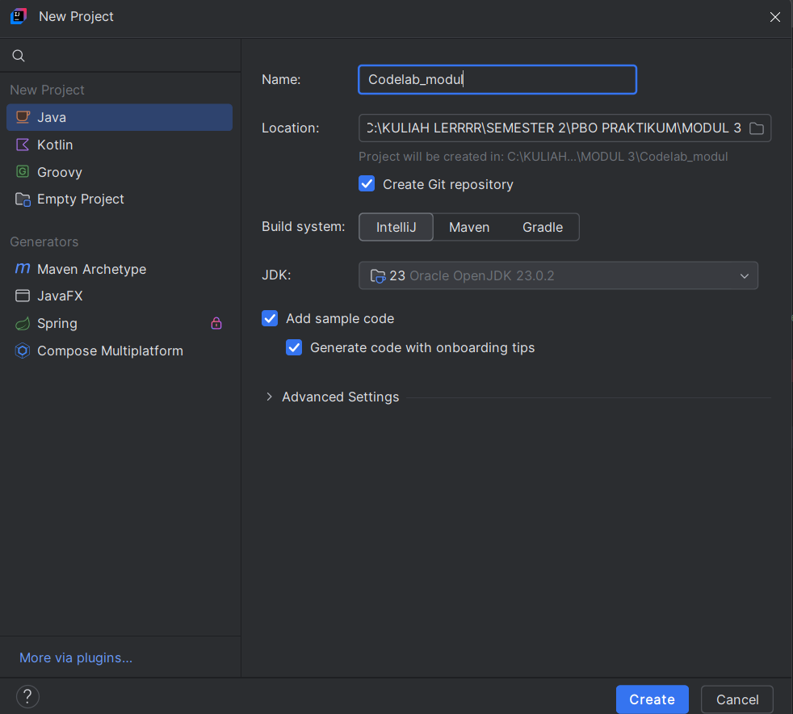

Tekan Create Untuk Membuat Project

Lokasi Project Disimpan

* + - Tampilan setelah membuat *project* baru:

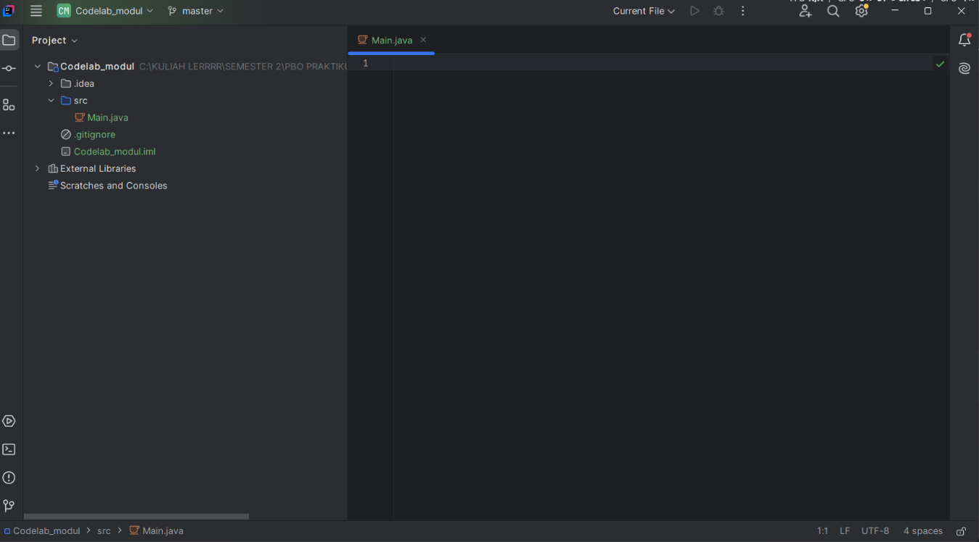

# Package dan Class

* + Selanjutnya buat Package dengan cara tekan New Kemudian Package,dan jangan lupa untuk menamainya sesuai ketentuan :

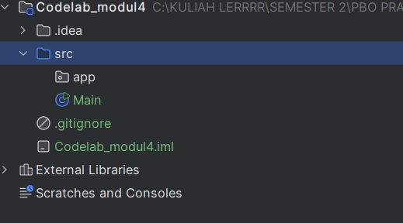



* + Setelah itu drag and drop Class Main kedalam Package app untuk di Refactor

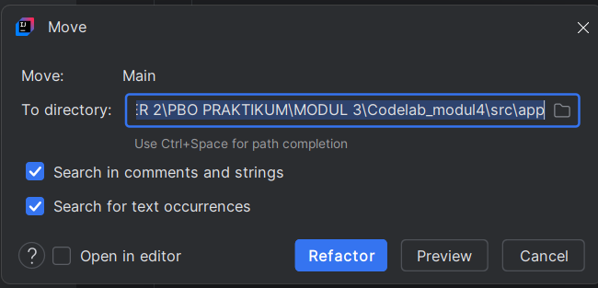

* + Kemudian Buat Package perpustakaan dan juga Class Anggota, Buku, Fiksi, dan Nonfiksi di dalam package perpustakaan
  + Jangan lupa untuk membuat Interface yang bernama pinjaman dengan cara yang sama

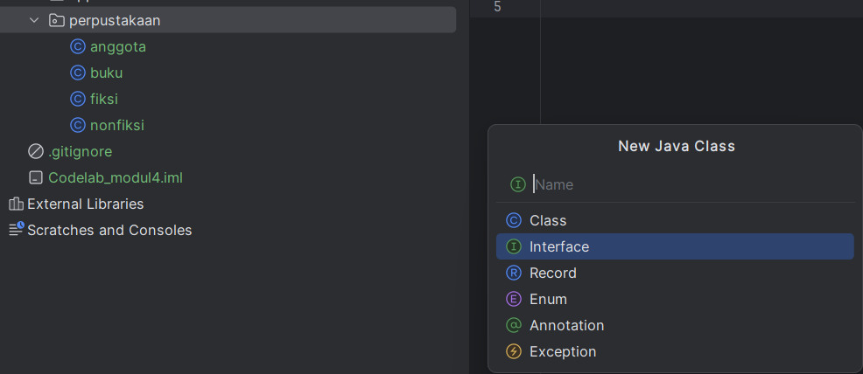

Buat Class Interface

Package perpustakaan dan class di dalamnya

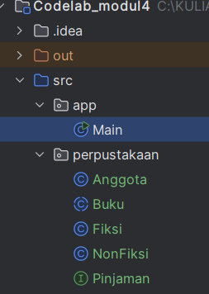

Jadilah seperti gambar disamping

1. Code
2. Class buku

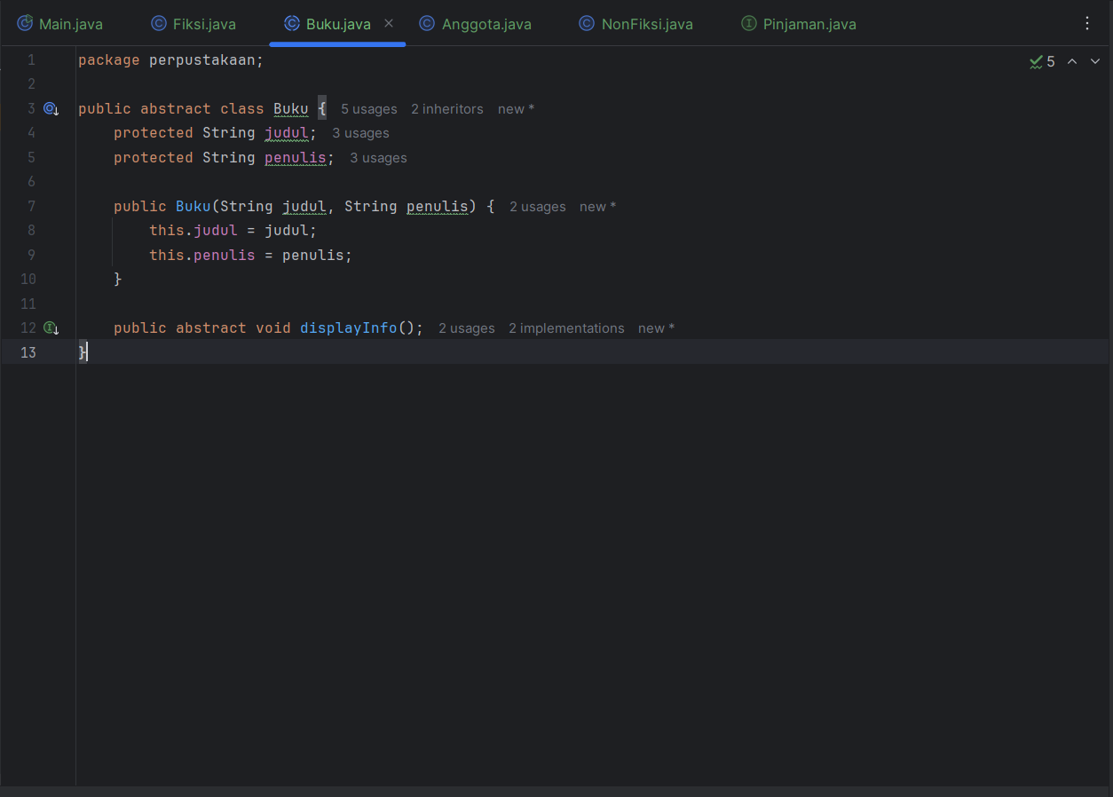

**Penjelasan**:

* **Atribut**:
  + judul (protected): Menyimpan judul buku
  + penulis (protected): Menyimpan nama penulis
* **Method**:
  + Constructor: Menginisialisasi judul dan penulis
  + displayInfo(): Method abstrak yang harus diimplementasikan subclass untuk menampilkan informasi buku

1. Subclass fiksi dan nonfiksi
2. fiksi

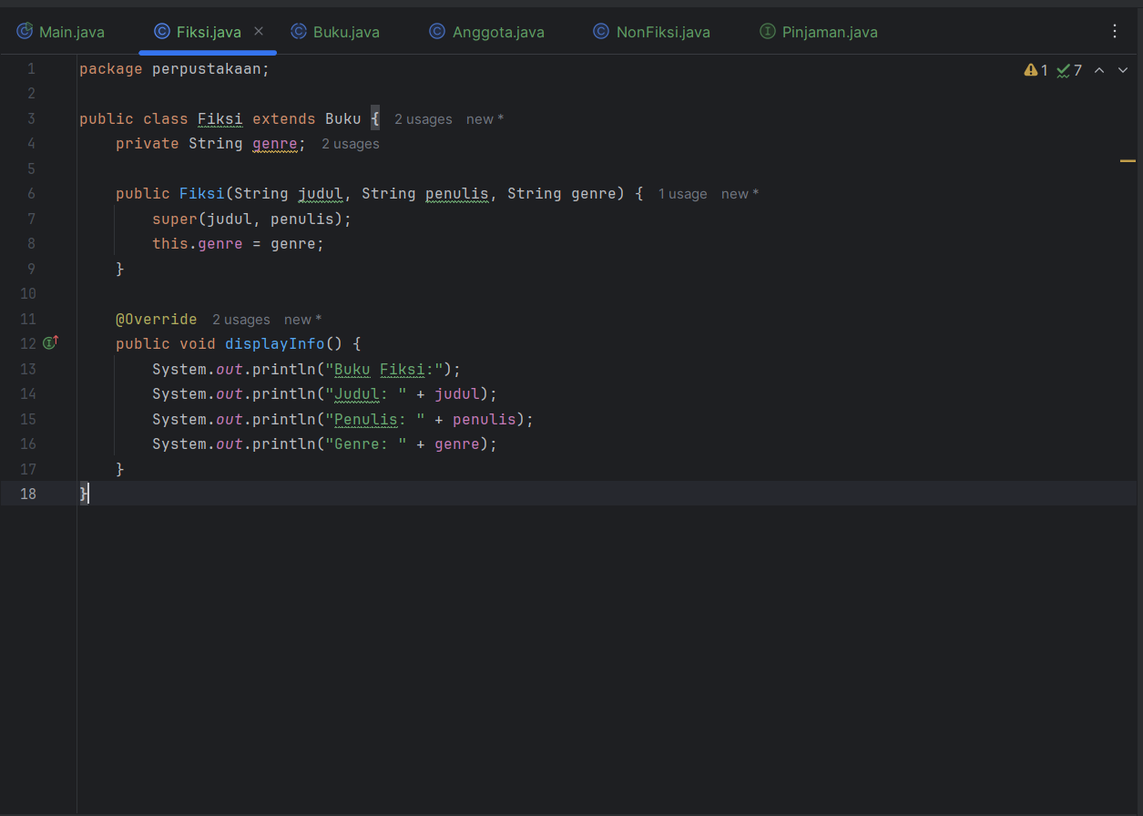

**Penjelasan**:

* **Atribut Tambahan**:
  + genre: Menyimpan genre buku fiksi (misal: Drama, Fantasi)
* **Method**:
  + Constructor: Memanggil constructor parent class dan menambahkan inisialisasi genre
  + displayInfo(): Implementasi spesifik untuk menampilkan info buku fiksi dengan format khusus

1. nonfiksi

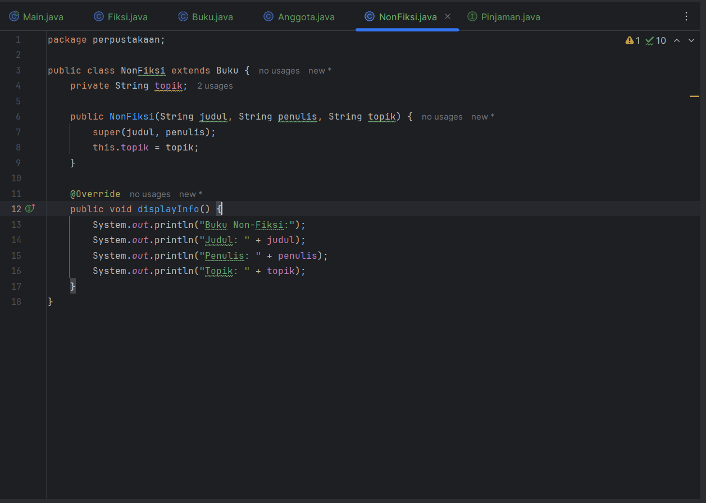

**Penjelasan**:

* **Atribut Tambahan**:
  + topik: Menyimpan topik buku non-fiksi (misal: Sains, Sejarah)
* **Method**:
  + displayInfo(): Implementasi spesifik untuk menampilkan info buku non-fiksi dengan format berbeda dari fiksi

1. Class pinjaman yang merupakan interface

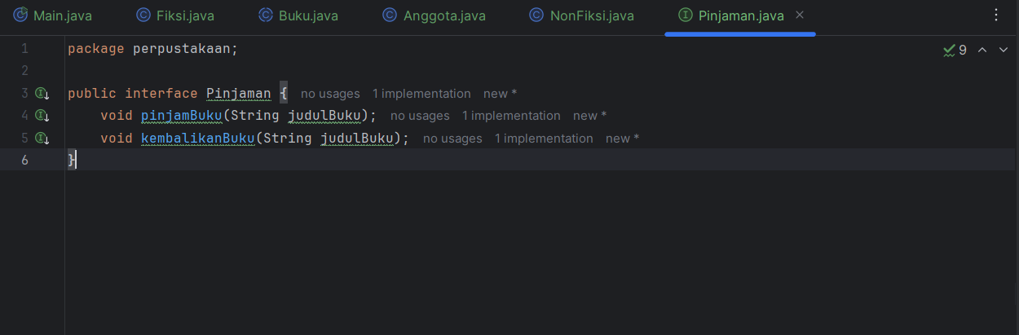

**Penjelasan**:

* **Method Wajib**:
  + pinjamBuku(String): Untuk menandai peminjaman buku
  + kembalikanBuku(String): Untuk menandai pengembalian buku

**Tujuan**: Memastikan semua kelas yang mengimplementasikan interface ini memiliki kemampuan dasar peminjaman.

1. Class anggota, mengimplementasi interface peminjaman

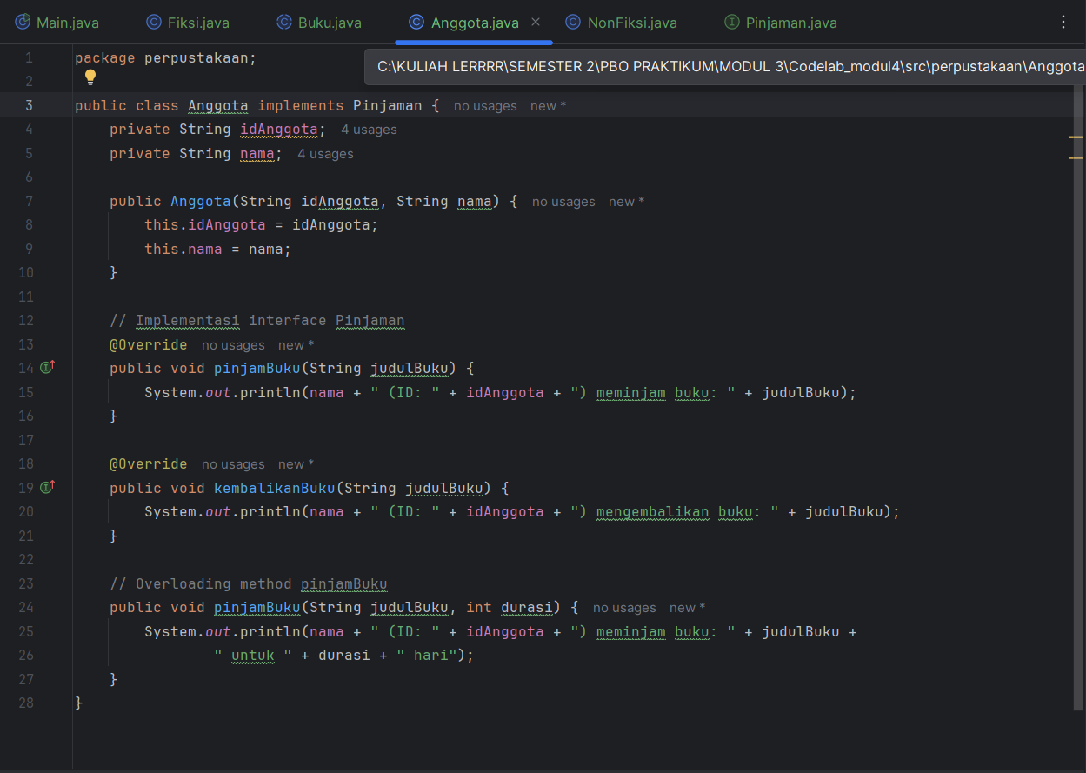

**Penjelasan**:

* **Atribut**:
  + idAnggota: Nomor identifikasi unik anggota
  + nama: Nama lengkap anggota
* **Method**:
  + Implementasi interface Pinjaman dengan dua method wajib
  + Overloading pinjamBuku() dengan versi yang menerima durasi peminjaman
  + Semua method mencetak informasi transaksi

1. Class Main yang berada di package app, digunakan untuk menjalankan semua komponen yang ada di Package perpustakaan

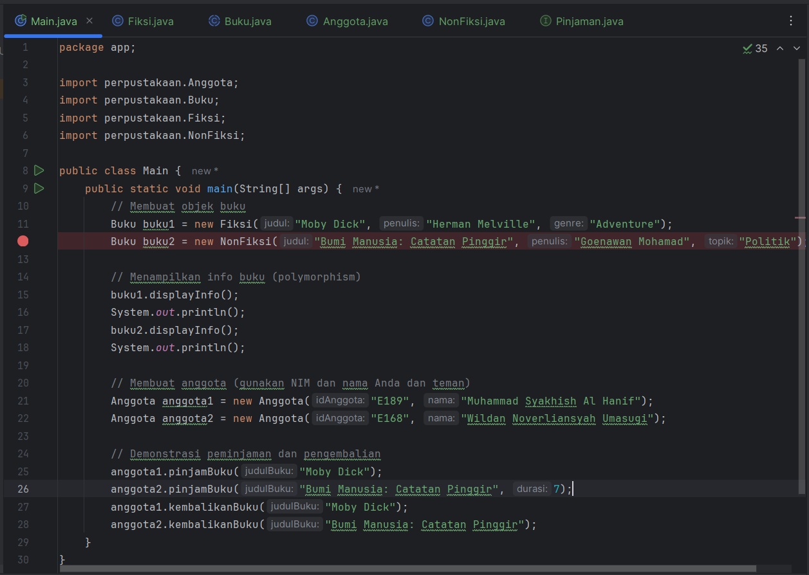

**Penjelasan**:

* Demonstrasi semua fitur:
  1. Pembuatan objek buku dengan tipe berbeda
  2. Polymorphism melalui displayInfo()
  3. Penggunaan interface dan overloading method